今日动态
2025.4.1周二
记录人：姜娜
※一日活动篇
◎今日来园人数：22人，5人缺勤。
◎早点：鲜牛奶、甘薯。
◎午餐：牛肉炒饭、羊肚菌虫草花虾滑汤。
◎午点：牛奶刀切馒头。
◎水果：马蹄雪梨羹。
姓名 | 自主签到 | 集体活动 | 午饭情况 | 午睡情况 | 午点情况 | 大便情况
高昀棋 | ☆ | ☆ | ☆ | ☆ | ☆
陈琬儿 | ☆ | ☆ | ☆ | ☆ | ☆
秦初曈 | ☆ | ☆ | ☆ | ☆ | ☆
曹钰欣 | 请假 | 请假 | 请假 | 请假 | 请假
余思纯 | ☆ | ☆ | ☆ | ☆ | ☆
张榕汐 | ☆ | ☆ | ☆ | ☆ | ☆
陆亦萱 | ☆ | ☆ | ☆ | ☆ | ☆
陈欣尹 | ☆ | ☆ | ☆ | ☆ | ☆
陈诗羽 | ☆ | ☆ | ☆ | ☆ | ☆
张子瑶 | ☆ | ☆ | ☆ | ☆ | ☆
陈佳奕 | ☆ | ☆ | ☆ | 13:15点后入睡 | ☆
蒋芊冉 | ☆ | ☆ | ☆ | ☆ | ☆
朱舒窈 | 请假 | 请假 | 请假 | 请假 | 请假
陈舒然 | 请假 | 请假 | 请假 | 请假 | 请假
秦昊吕 | ☆ | ☆ | ☆ | ☆ | ☆
刘一航 | ☆ | ☆ | ☆ | ☆ | ☆
万靖炘 | ☆ | ☆ | ☆ | ☆ | ☆
巢惟燚 | ☆ | ☆ | ☆ | ☆ | ☆
陆奕果 | 请假 | 请假 | 请假 | 请假 | 请假
沈梓诺 | ☆ | ☆ | ☆ | ☆ | ☆
陈杭昱 | ☆ | ☆ | ☆ | ☆ | ☆
蒋一帆 | ☆ | ☆ | ☆ | ☆ | ☆
陈宥和 | ☆ | ☆ | ☆ | ☆ | ☆
郭云溪 | ☆ | ☆ | ☆ | 13:15点后入睡 | ☆
吕泰麟 | ☆ | ☆ | ☆ | ☆ | ☆
傅逸轩 | 请假 | 请假 | 请假 | 请假 | 请假
詹俊辉 | ☆ | ☆ | ☆ | ☆ | ☆
自主签到：能找到自己的学号，根据图卡自主搭建签到☆
集体活动：能够中集体活动中认真倾听，积极举手发言。☆
午饭情况：能够独立把饭菜吃完☆
午睡情况：能够在13:15前入睡☆
午点情况：能够独立把午点吃完☆

※户外活动篇
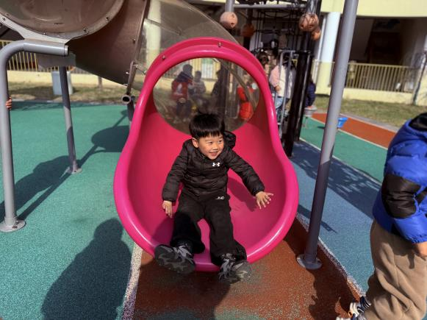 | 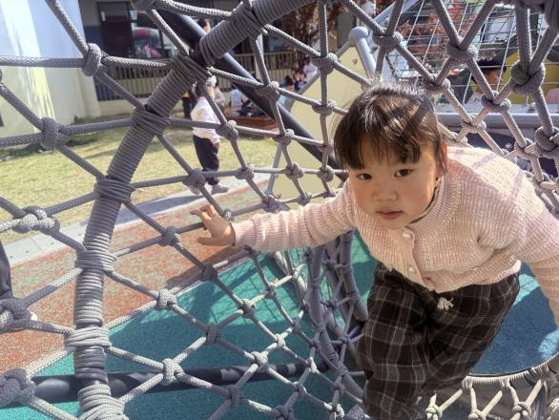

※集体活动篇
语言：春天的电话
《春天的电话》是一则富有童趣的童话故事，主要讲述了小胖熊和动物伙伴们用打电话的形式互相传递春天来临的消息，描绘春暖花开的美好景象。童话还体现了小动物间互相关心的情感，其中动物的对话是该活动的重点，其次动物的电话号码的记忆也是活动的一大难点。本次活动主要运用PPT，让孩子在图片的帮助下理解故事内容，并尝试角色扮演，体验小动物们之间相互关心、相互分享的快乐。
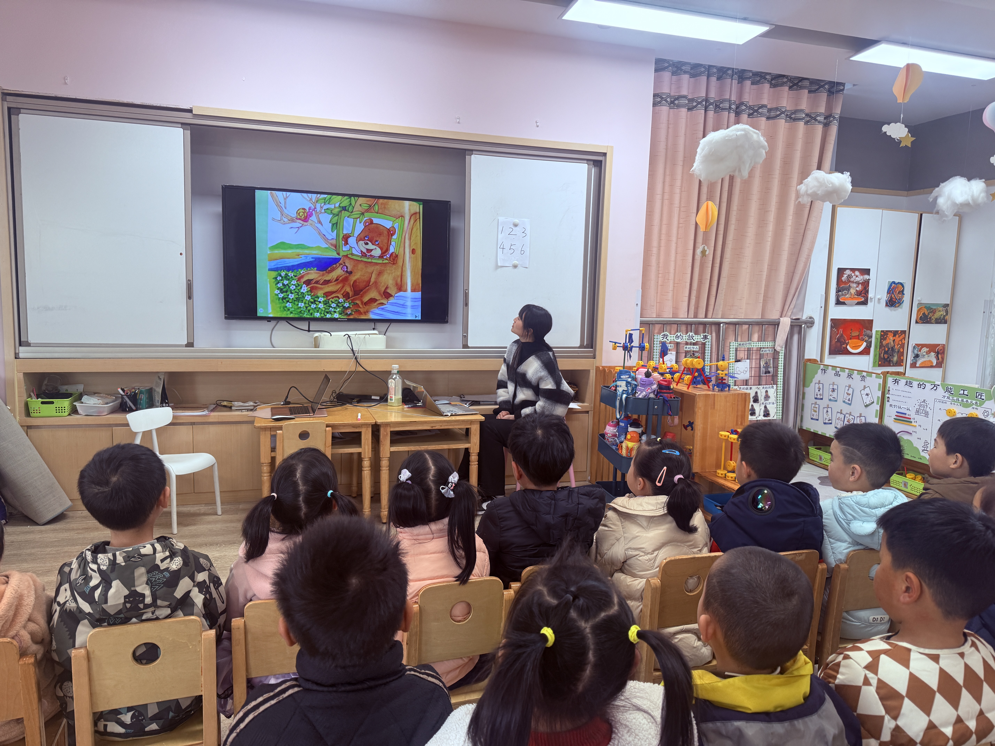 | 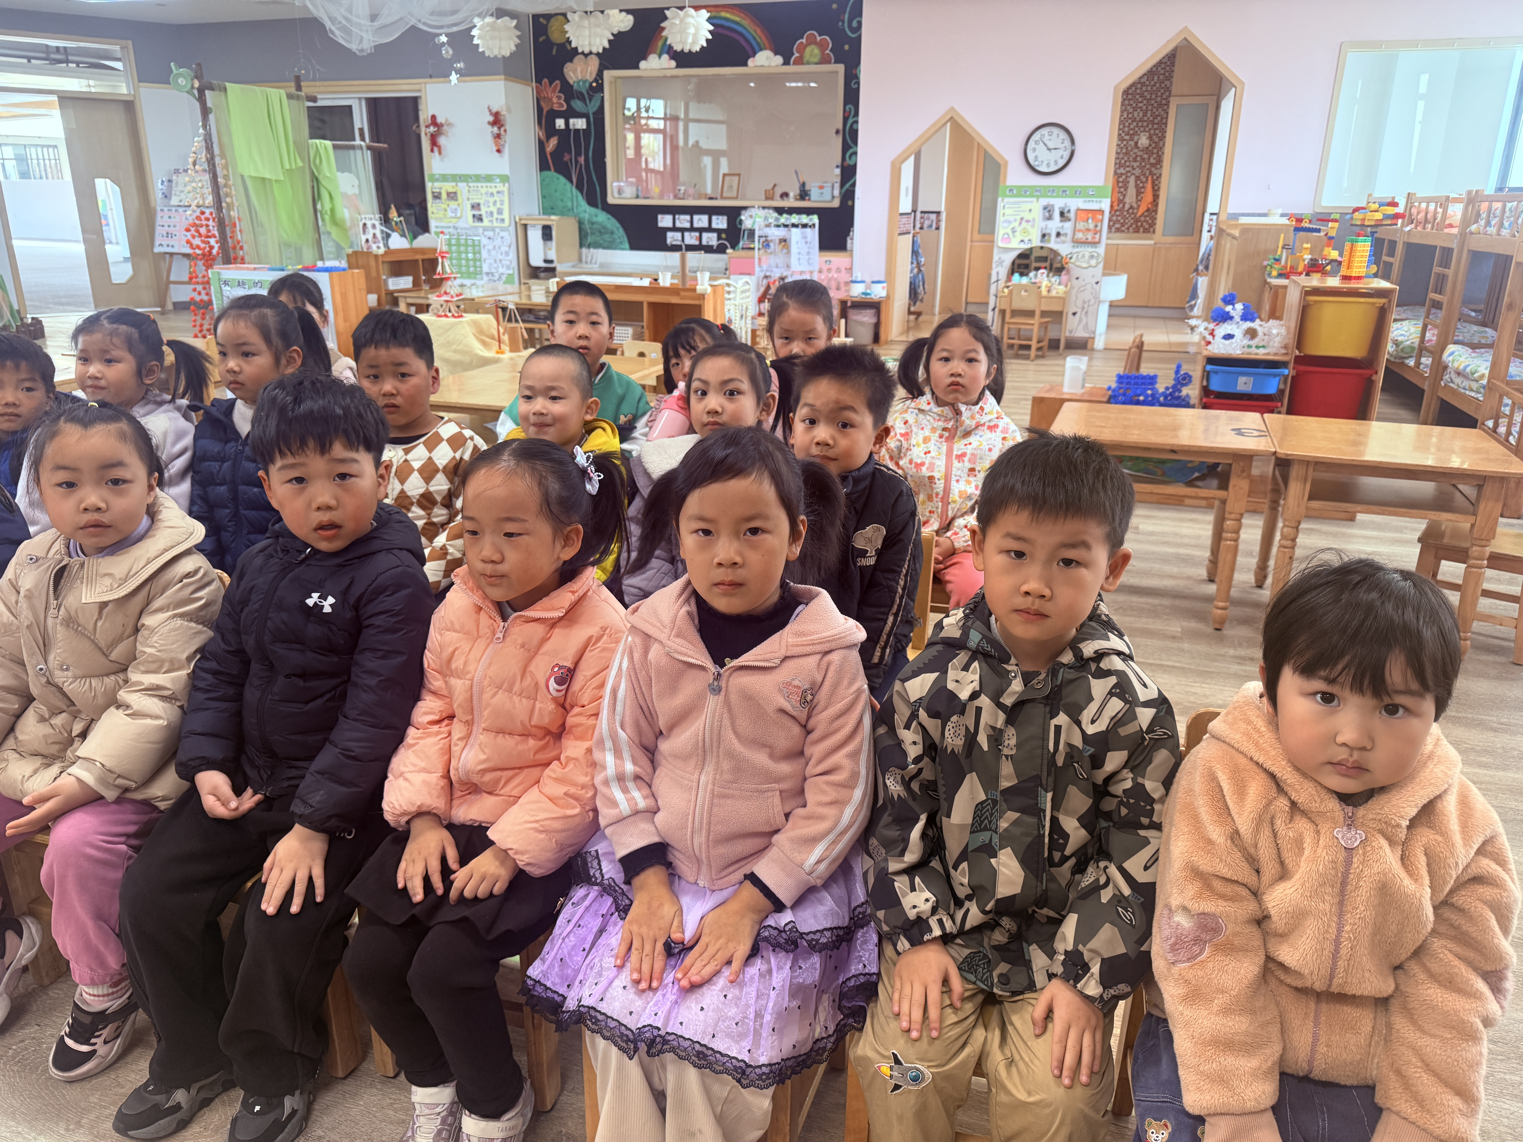
活动中陈琬儿、秦初曈、余思纯、张榕汐、张子瑶、蒋芊冉、秦昊吕、刘一航、沈梓诺、陈杭昱、蒋一帆、陈宥和、郭云溪、吕泰麟、詹俊辉小朋友理解故事内容，学说故事中的对话，进一步感知春天的季节特征。
其中高昀棋、陆亦萱、陈欣尹、陈诗羽、陈佳奕、万靖炘、巢惟燚、在表演中体验小动物们之间相互关心、相互分享的快乐。

※区域游戏篇
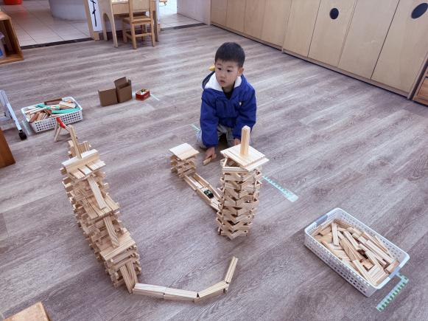 | 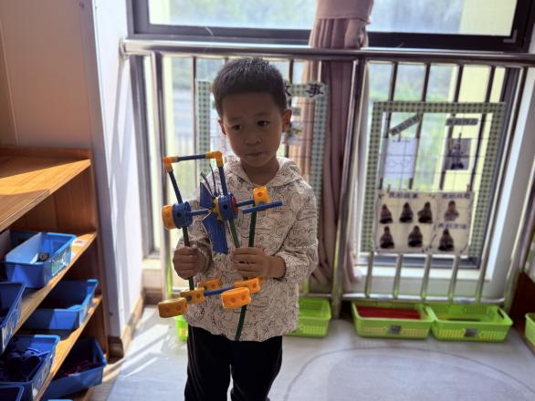
万靖炘在玩阿基米德积木，用规则平铺、组合架空等方式将作品进行创意组合。 | 陈杭昱在万能工匠拼水车，利用转能轴转动的原理让水车能转动起来。
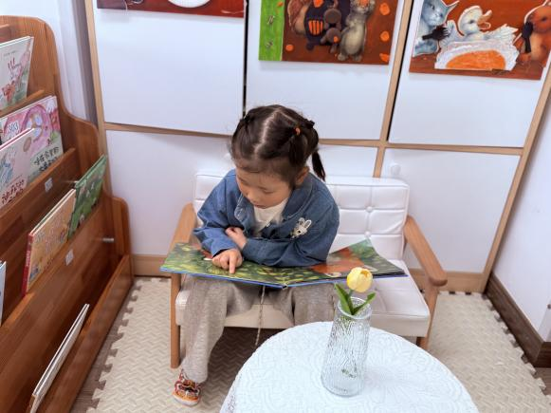 | 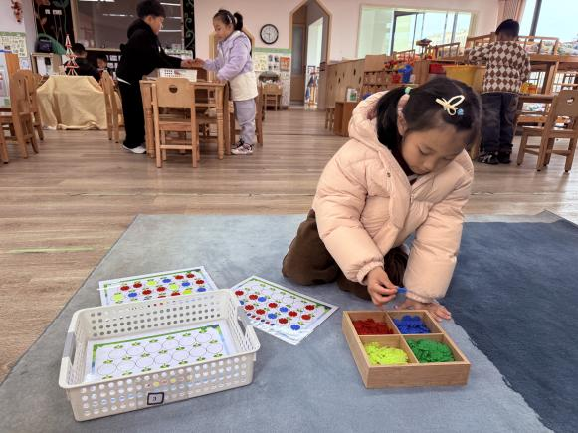
蒋芊冉在图书角阅读绘本，瞧她正在细致的观察图片上的画面，认真讲述。 | 陈欣尹在益智区玩种花的游戏，观察图卡上的规律，用雪花片进行游戏。
※温馨提示篇
故事：春天的电话
“轰隆隆！”打雷了。
睡了一个冬天的小胖熊被惊醒了，他揉揉眼睛，打开窗户往外一看：“啊，原来是春天来了！”他连忙拿起电话，“得儿得儿”拨电话号码——1，2，3，4，5，“喂，小松鼠吗？春天来了，树上的雪融化了，快出来玩游戏吧！”
小松鼠听了电话，“得儿得儿”拨电话号码——2，3，4，5，1，“喂，小白兔吗？春天来了，山坡上的草绿了，快出来吃青草吧！”
小白兔听了电话，“得儿得儿”拨电话号码——3，4，5，1，2，“喂，小花蛇吗？春天来了，河里的冰融化了，快出来游泳吧！”
小花蛇听了电话，“得儿得儿”拨电话号码——4，5，1，2，3，“喂，小狐狸吗？春天来了，天气更暖和了，快出来野餐吧！”
小狐狸听了电话，“得儿得儿”拨电话号码——5，1，2，3，4，“喂，小胖熊吗？春天来了，山上的花开了，快出来采花吧！”
小胖熊听了电话，高高兴兴地来到外边，看见大伙儿全出来了。它碰见小狐狸，说：“谢谢你给我打电话，告诉我春天来了。”小狐狸指指小花蛇，小花蛇指指小白兔，小白兔指指小松鼠，都说：“是他先打电话给我的，应该谢谢他。”小松鼠指着小胖熊说：“我们应该谢谢小胖熊！是他第一个给我打电话的！”
小胖熊听了，害羞地连忙用两只大手捂住脸，连声说：“不用谢，不用谢。”

